PREFA Quadratrohr Speiereinmündung

PREFA

Eigenschaften

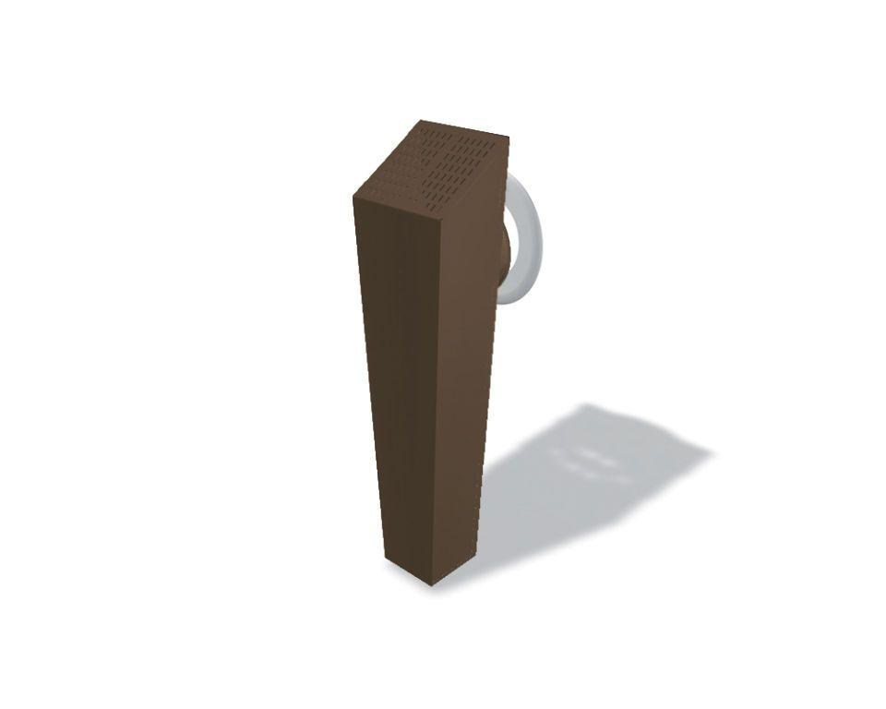

Farbton

anthrazit, braun, dunkelgrau, hellgrau, schwarz, silber, weiß

Produkt

Speier

Werkstoff

Aluminium

Breite (mm)

80,00 - 200,00

Höhe (mm)

80,00 - 210,00

Länge (mm)

410,00 - 600,00

Nennweite DN

80,00 - 100,00